Российская Федерация
Новгородская область Новгородский район
Администрация Ермолинского сельского поселения
Р А С П О Р Я Ж Е Н И Е
от 12.05.2023г. №59-рг
д.Ермолино
О мероприятиях по организации проведения
аукциона по продаже земельного участка
В соответствии со ст.39.11, 39.18 Земельного кодекса Российской Федерации , в целях проведения аукциона по продаже земельного участка:
1. Организовать мероприятия проведения аукциона, по продаже земельного участка с кадастровым номером 53:11:0800109:25, с видом разрешенного использования: для ведения личного подсобного хозяйства, расположенного на землях населенных пунктов, по адресу: Россия, Новгородская область, Новгородский муниципальный район, Ермолинское сельское поселение, деревня Люболяды, д.31.
2. Организовать оценку земельного участка .
3. Опубликовать данное распоряжение в газете «Ермолинский вестник» и разместить на официальном сайте в сети «Интернет» по адресу: www.ermolinoadm.gosuslugi.ru.

Глава Ермолинского
сельского поселения А.А.Козлов

СООБЩЕНИЕ о возможном установлении публичных сервитутов
1. Наименование уполномоченного органа, которым рассматривается ходатайство об установлении публичного сервитута:
Администрация Новгородского муниципального района Новгородской области
2. Цель установления публичного сервитута: размещение объектов электросетевого хозяйства, тепловых сетей, водопроводных сетей, сетей водоотведения, линий и сооружений связи, линейных объектов системы газоснабжения, нефтепроводов и нефтепродуктопроводов, их неотъемлемых технологических частей, если указанные объекты являются объектами федерального, регионального или местного значения, либо необходимы для организации электро-, газо-, тепло-, водоснабжения населения и водоотведения, подключения (технологического присоединения) к сетям инженерно-технического обеспечения, либо переносятся в связи с изъятием земельных участков, на которых они ранее располагались, для государственных или муниципальных нужд (далее также - инженерные сооружения) (в целях безопасной эксплуатации объектов электросетевого хозяйства), а именно:
ВЛИ-0,4кВ Л-2 от КТП Григорово-25 (от оп. №6 до оп. №16)
3. Адрес и иное описание местоположение земельного участка, в отношении которого испрашивается публичный сервитут: Новгородская область, Новгородский район, Ермолинское сельское поселение.
4. Адрес, по которому заинтересованные лица могут ознакомиться с поступившим ходатайством об установлении публичного сервитута и прилагаемым к нему описанием местоположения границ публичного сервитута, подать заявления об учете прав на земельные участки, а также срок подачи указанных заявлений, время приема заинтересованных лиц для ознакомления с поступившим ходатайством об установлении публичного сервитута:
Комитет по земельным ресурсам, землеустройству и градостроительной деятельности Администрации Новгородского муниципального района: Новгородская область, Великий Новгород, ул. Тихвинская, д. 7.
График работы комитета по земельным ресурсам, землеустройству и градостроительной деятельности Администрации Новгородского муниципального района: понедельник - пятница: с 8 часов 30 минут до 17 часов 30 минут; перерыв на обед: с 13 часов 00 минут до 14 часов 00 минут, телефон для справок (8162)763564.
Правообладатели земельных участков, в отношении которых испрашивается публичный сервитут, если их права не зарегистрированы в Едином государственном реестре недвижимости, в течение пятнадцати дней со дня опубликования данного сообщения подают в Администрацию Новгородского муниципального района (173014, Новгородская область, Великий Новгород, ул. Большая Московская, д. 78, адрес электронной почты: novrayon@novreg.ru ) заявления об учете их прав (обременений прав) на земельные участки с приложением копий документов, подтверждающих эти права (обременения прав). В таких заявлениях указывается способ связи с правообладателями земельных участков, в том числе их почтовый адрес и (или) адрес электронной почты.
Правообладатели земельных участков, подавшие такие заявления по истечении указанного срока, несут риски невозможности обеспечения их прав в связи с отсутствием информации о таких лицах и их правах на земельные участки. Такие лица имеют право требовать от обладателя публичного сервитута плату за публичный сервитут не более чем за три года, предшествующие дню направления ими заявления об учете их прав (обременений прав).
5. Официальные сайты в информационно-телекоммуникационной сети «Интернет», на которых размещается сообщение о поступившем ходатайстве об установлении публичного сервитута:
Официальный сайт Администрации Новгородского муниципального района www.новгородский-район.рф
6. Реквизиты решений об утверждении программ комплексного развития систем коммунальной инфраструктуры поселения, указанные в ходатайстве об установлении публичного сервитута:
«Программа комплексного развития систем коммунальной инфраструктуры Ермолинского сельского поселения Новгородского муниципального района на период 2017-2030 годов», утвержденная Постановлением Администрации Новгородского муниципального района от 11.10.2017 №494.
7. Официальные сайты в информационно-телекоммуникационной сети «Интернет», на которых размещается утвержденная программа комплексного развития систем коммунальной инфраструктуры поселения, которая указана в ходатайстве об установлении публичного сервитута:
Официальный сайт Администрации Новгородского муниципального района www.новгородский-район.рф
8. Описание местоположения границ публичного сервитута.
Прилагается к настоящему сообщению
9. Кадастровые номера земельных участков (при их наличии), в отношении которых испрашивается публичный сервитут:
указаны в приложении 1 (по каждому из объектов)
Приложение 1

СХЕМА ГРАНИЦ РАЗМЕЩЕНИЯ ПУБЛИЧНОГО СЕРВИТУТА
Объект: ВЛИ-0,4кВ Л-2 от КТП Григорово-25 (от оп. №6 до оп. №16)
Местоположение: Новгородская область, Новгородский район, Ермолинское сельское поселение
Кадастровый квартал: 53:11:0500101
Кадастровый номер земельного участка: 53:11:0500101:668, 53:11:0500101:1278
Система координат: МСК-53 (Зона 2)
Площадь сервитута: 1337 кв.м
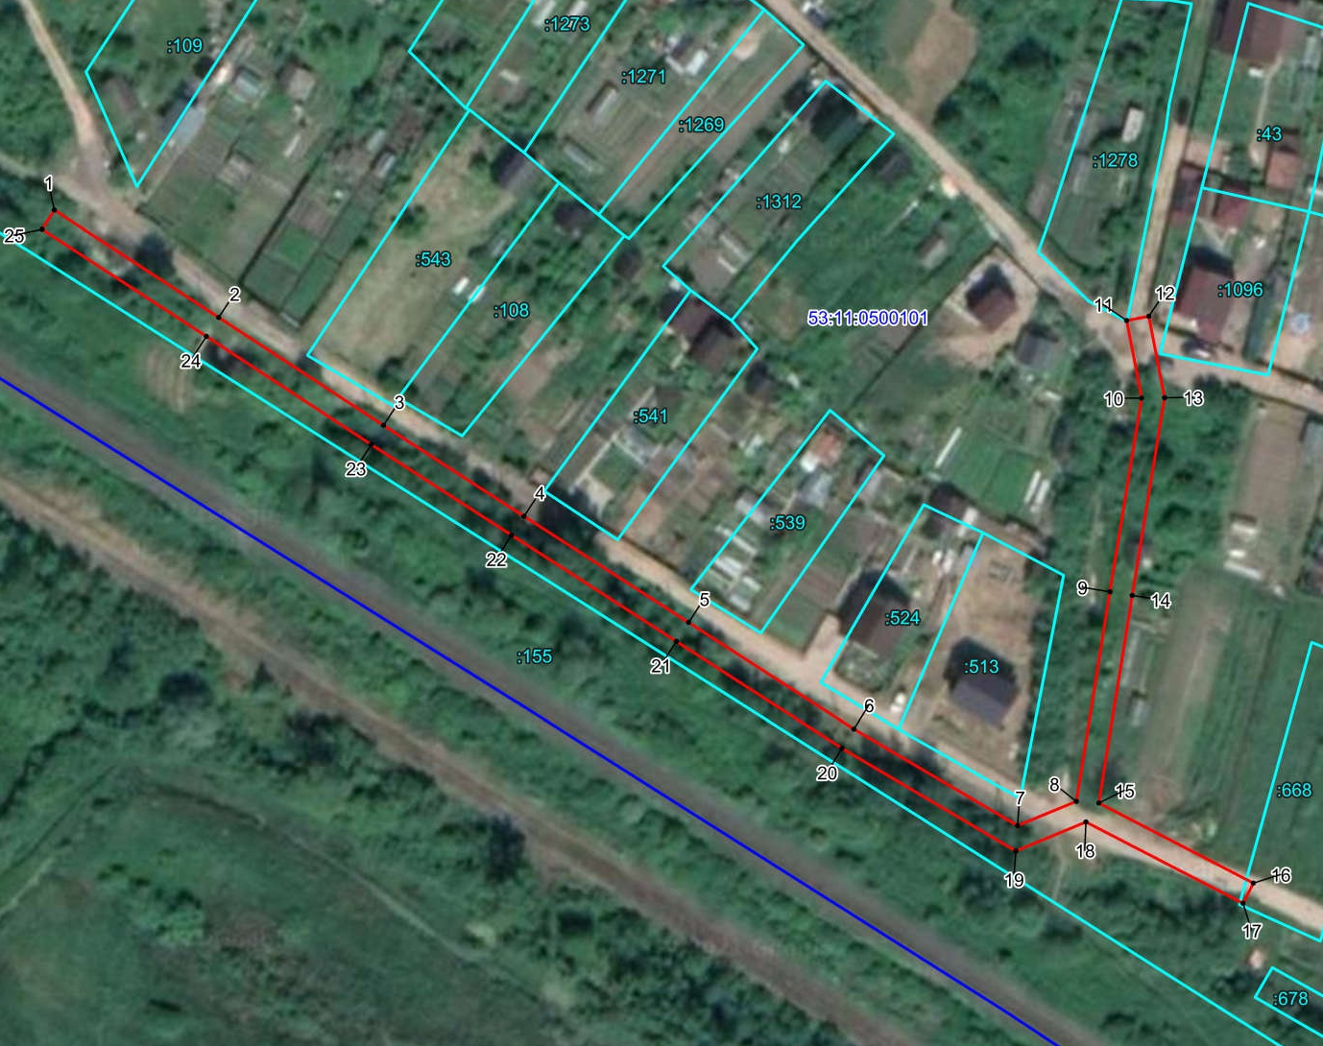
Масштаб 1:1200
 | Граница публичного сервитута
53:11:0500101 | Граница и кадастровый номер кадастрового квартала
:1278 | Граница и обозначение земельного участка, сведения о котором внесены в ЕГРН

ВЛИ-0,4кВ Л-2 от КТП Григорово-25 (от оп. №6 до оп. №16)
Номер угла | X, м | Y, м | Средняя квадратическая погрешность характерной точки
1 | 581272.59 | 2176450.28 | 0.10
2 | 581253.69 | 2176479.30 | 0.10
3 | 581234.60 | 2176508.39 | 0.10
4 | 581218.58 | 2176533.15 | 0.10
5 | 581199.82 | 2176562.20 | 0.10
6 | 581181.01 | 2176591.36 | 0.10
7 | 581163.99 | 2176620.20 | 0.10
8 | 581168.27 | 2176630.56 | 0.10
9 | 581205.23 | 2176636.50 | 0.10
10 | 581239.46 | 2176642.08 | 0.10
11 | 581253.14 | 2176639.43 | 0.10
12 | 581253.90 | 2176643.35 | 0.10
13 | 581239.50 | 2176646.14 | 0.10
14 | 581204.59 | 2176640.44 | 0.10
15 | 581167.96 | 2176634.56 | 0.10
16 | 581153.83 | 2176661.81 | 0.10
17 | 581150.27 | 2176659.97 | 0.10
18 | 581164.65 | 2176632.26 | 0.10
19 | 581159.51 | 2176619.87 | 0.10
20 | 581177.63 | 2176589.23 | 0.10
21 | 581196.46 | 2176560.04 | 0.10
22 | 581215.22 | 2176530.98 | 0.10
23 | 581231.24 | 2176506.21 | 0.10
24 | 581250.34 | 2176477.12 | 0.10
25 | 581269.23 | 2176448.10 | 0.10
1 | 581272.59 | 2176450.28 | 0.10

Извещение о проведении собрания о согласовании местоположения границы
земельного участка Кадастровым инженером Завадской Натальей Васильевной, почтовый адрес: 173021 Новгородская область, Новгородский район, д.Плетниха, ул.Пушкина, д.12, адрес эл. почты: natalya_zav@mail.ru, контактный тел. 8-908-294-70-14, № регистрации в государственном реестре лиц, осуществляющих кадастровую деятельность: 34023, выполняются кадастровые работы в отношении уточняемого земельного участка 53:11:0500104:336, расположенный: Новгородская область, р-н Новгородский, с/п Григоровское, д Григорово, 6. Заказчиком кадастровых работ является: Старцев Евгений Анатольевич, зарегистрированный по адресу: г.Великий Новгород, пр.А. Корсунова, д.37, кв.82 тел. 8-911-604-84-67. Собрание заинтересованных лиц по поводу согласования местоположения границы состоится «19» июня 2023 г. в 11ч.00 по адресу: Новгородская область, Новгородский район, д. Плетниха, ул. Пушкина, д.12. С проектом межевого плана земельного участка можно ознакомиться по адресу: Новгородская область, Новгородский район, д. Плетниха, ул. Пушкина, д.12. Обоснования возражения по проекту межевого плана и требования о проведении согласования местоположения границ земельных участков на местности принимаются с «19» мая 2023 г. по «19» июня 2023 г. по адресу: Новгородская область, Новгородский район, д.Плетниха, ул.Пушкина, д.12. Смежные земельные участки, с правообладателями которых требуется согласовать местоположение границ расположены по адресу 53:11:0500104:335, расположенный: Новгородская область, р-н Новгородский, с/п Григоровское, д Григорово, 5, в кадастровом квартале 53:11:0500103, 53:11:0500104. При проведении согласования местоположения границ при себе необходимо иметь документ, удостоверяющий личность, а также документы о правах на земельный участок (часть 12 статьи 39, часть 2, статьи 40 Федерального закона от 24 июля 2007 г. № 221-ФЗ "О кадастровой деятельности)
ЗАКЛЮЧЕНИЕ
О РЕЗУЛЬТАТАХ ПУБЛИЧНЫХ СЛУШАНИЙ
по проекту Отчета об исполнении бюджета Ермолинского сельского поселения за 2022 год
04.05.2023
Новгородский район, д.Ермолино, д.31
(Администрация Ермолинского сельского поселения)
Присутствовало 15 человек
Публичные слушания проведены на основании Постановления Администрации Ермолинского сельского поселения от 12.04.2023 №255, в соответствии со статьями 28,52 Федерального закона от 06.10.2003г. №131-ФЗ «Об общих принципах организации местного самоуправления в Российской Федерации», Порядком организации и проведения публичных слушаний на территории Ермолинского сельского поселения, утвержденным Решением Совета депутатов Ермолинского сельского поселения от 23.11.2021 №2 102 «Об утверждении порядка организации и проведения публичных слушаний на территории Ермолинского сельского поселения»
Администрацией было принято решение о рассмотрении отчета об исполнении бюджета Ермолинского сельского поселения за 2022 год. Данное решение вынесено на одобрение жителям Ермолинского сельского поселения.
Информирование общественности произведено посредством публикации сообщения в Газете «Ермолинский вестник», размещения информационного сообщения на официальном сайте Администрации Ермолинского сельского поселения в информационно-телекоммуникационной сети «Интернет» по адресу: ermolinoadm.gosuslugi.ru
Докладчиком на обозрение участникам публичных слушаний представлены отчет исполнения бюджета Ермолинского сельского поселения за 2022 год, а именно:
Бюджет Ермолинского сельского поселения на 2022 год был утвержден решением Совета депутатов Ермолинского сельского поселения от 23.12.2021 № 113 « О бюджете Ермолинского сельского поселения на 2022 год и плановый период 2023 и 2024 годы»:
- доходы 47 575,90 тыс.рублей;
- расходы 47 575,90 тыс.рублей;
- дефицит бюджета 0 тыс.рублей.
В ходе исполнения бюджета поселения в решение о бюджете вносились изменения и дополнения, в результате чего параметры бюджета поселения изменены в сторону увеличения, в том числе:
- доходы 68 203,9932 тыс.рублей;
-расходы 71 520,90143 тыс.рублей;
- дефицит (профицит) 3316,90823 тыс.рублей.
Таким образом, окончательные параметры бюджета поселения за 2022 год следующие:
- - доходы 68 203,9932 тыс.рублей;
-расходы 71 520,90143 тыс.рублей;
- дефицит (профицит) 3316,90823 тыс.рублей.
Исполнение бюджета за 2022 год характеризуется следующими показателями:
- доходы 66 501,26373 тыс.рублей;
-расходы 68 936,69745 тыс.рублей;
- дефицит (профицит) 2 435,43372 тыс.рублей.
Доходы исполнены на 97,5 % к уточненному плану. Расходы исполнены на 96,4 % к уточненному плану.
Сумма недовыполнения сметных данных составляет по доходам – 1 702,72947 тыс.рублей, и неисполнение по расходам- 2584,20398 тыс.рублей.
В структуре бюджета Ермолинского сельского поселения с учетом экономического содержания расходов основной объем средств направлен на решение общегосударственных вопросов (16,6%), на жилищно-коммунальное хозяйство ( 22,0%), на дорожную деятельность (30,8%).
Данные средства в 2022 году освоены в полном объеме.
В ходе проведения публичных слушаний, замечаний и предложений по отчету об исполнении бюджета Ермолинского сельского поселения за 2022 год от участников публичных слушаний не поступало.
ВЫВОД:
Публичные слушания считать состоявшимися.
В результате обсуждения проекта отчета об исполнении бюджета Ермолинского сельского поселения за 2022 год единогласно всеми участниками публичных слушаний, принято решение:
1.Одобрить проект Отчета об исполнении бюджета Ермолинского сельского поселения за 2022 год.
2. Рекомендовать Совету депутатов Ермолинского сельского поселения принять решение «Об утверждении годового отчета об исполнении бюджета Ермолинского сельского поселения за 2022 год»
Заключение о результатах публичных слушаний подлежат опубликованию в порядке, установленном для официального опубликования муниципальных правовых актов, иной официальной информации, и размещается на официальном сайте Администрации Ермолинского сельского поселения в информационно-телекоммуникационной сети «Интернет» ermolinoadm.gosuslugi.ru

Глава Ермолинского
сельского поселения А.А.Козлов

Российская Федерация
Новгородская область Новгородский муниципальный район
Администрация Ермолинского сельского поселения

П О С Т А Н О В Л Е Н И Е

от 17.05.2023 № 357
д. Ермолино

О внесении изменений в муниципальную
программу «Создание условий для
развития малого и среднего
предпринимательства на территории
Ермолинского сельского поселения
на 2022-2024 годы»

В соответствии с Федеральным законом от 24 июля 2007 года N 209-ФЗ "О развитии малого и среднего предпринимательства в Российской Федерации", Федеральным законом от 28 декабря 2009 года № 381-ФЗ «Об основах государственного регулирования торговой деятельности в Российской Федерации» в целях создания условий для сбыта продукции российских производителей, а также поддержки малого и среднего предпринимательства на территории Ермолинского сельского поселения, Администрация Ермолинского сельского поселения

ПОСТАНОВЛЯЕТ:

1. Внести изменения в муниципальную программу "Создание условий для развития малого и среднего предпринимательства на территории Ермолинского сельского поселения на 2022-2024 годы", утвержденную постановлением администрации от 28.06.2022 № 582 (далее – программа)
1.1. Дополнить пунктом 2.2. пункт 4 Программы в следующей редакции:
2.2. | Количество субъектов малого и среднего предпринимательства, получателей муниципальной преференции в виде предоставления мест для размещения нестационарных объектов без проведения торгов (конкурсов, аукционов) на льготных условиях или на безвозмездной основе. | - | 5 | 10

1.2. Дополнить пунктом 2.4. Мероприятия следующего содержания:
2.4. | Предоставление производителям товаров (сельскохозяйственных и продовольственных товаров, в том числе фермерской продукции) и организациям потребительской кооперации, являющимися субъектами малого и среднего бизнеса, муниципальные преференции в виде предоставления мест для размещения нестационарных объектов без проведения торгов (конкурсов, аукционов) на льготных условиях или на безвозмездной основе. | Администрация поселения | 2022-2024 годы | 2.1. |  | - | - | - | -

2. Опубликовать настоящее постановление в газете «Ермолинский вестник» и разместить на официальном сайте Ермолинского сельского поселения в сети Интернет по адресу: ermolinoadm.gosuslugi.ru

Глава сельского поселения А.А. Козлов

ОПОВЕЩЕНИЕ
О НАЧАЛЕ ОБЩЕСТВЕННЫХ ОБСУЖДЕНИЙ
1. Информация о проекте, подлежащем рассмотрению на общественных обсуждениях:
Проект Постановления Администрации Новгородского муниципального района о предоставлении разрешения на условно разрешенный вид использования земельного участка с кадастровым номером 53:11:1700204:4770, площадью 400 кв.м, расположенного по адресу: Российская Федерация, Новгородская область, Новгородский район, Ермолинское сельское поселение, д. Сырково, в территориальной зоне ТЖ-1, испрашиваемый условно разрешенный вид использования земельного участка «Малоэтажная многоквартирная жилая застройка» (далее – Проект).
2. Перечень информационных материалов к Проекту: отсутствуют.
3. Информация об официальном сайте, на котором будут размещены проект, подлежащий рассмотрению на общественных обсуждениях, и информационные материалы к нему: официальный сайт Администрации Новгородского муниципального района в информационно-телекоммуникационной сети «Интернет»: новгородский–район.рф, в разделе: Градостроительная деятельность и земельные отношения – Выдача разрешений на условно разрешенный вид использования земельного участка и (или) объекта капитального строительства и на отклонение от предельных параметров разрешенного строительства, реконструкции объектов капитального строительства - Проекты документов.
4. Информация о порядке и сроках проведения общественных обсуждений по проекту, подлежащему рассмотрению на общественных обсуждениях:
4.1. оповещение о начале общественных обсуждений;
4.2. размещение проекта, подлежащего рассмотрению на общественных обсуждениях, и информационных материалов к нему на официальном сайте Администрации Новгородского муниципального района в информационно-телекоммуникационной сети «Интернет» (далее – официальный сайт) и открытие экспозиции или экспозиций такого проекта;
4.3. проведение экспозиции или экспозиций проекта, подлежащего рассмотрению на общественных обсуждениях;
4.4. подготовка и оформление протокола общественных обсуждений;
4.5. подготовка и опубликование заключения о результатах общественных обсуждений;
4.6 срок проведения общественных обсуждений со дня оповещения жителей муниципального образования об их проведении до дня опубликования заключения о результатах общественных обсуждений не может быть более одного месяца.
5. Информация о месте, дате открытия экспозиции или экспозиций проекта, подлежащего рассмотрению на общественных обсуждениях, о сроках проведения экспозиции или экспозиций такого проекта, о днях и часах, в которые возможно посещение указанных экспозиции или экспозиций:
Экспозиция Проекта будет проводиться в комитете по земельным ресурсам, землеустройству и градостроительной деятельности Администрации Новгородского муниципального района по адресу: г. Великий Новгород, ул. Тихвинская, д. 7, каб. 6, в период с 05.06.2023 по 06.06.2023. Посещение экспозиции возможно в рабочие дни с 09.00 до 13.00 и с 14.00 до 16.30.
6. Информация о порядке, сроке и форме внесения участниками публичных слушаний предложений и замечаний, касающихся проекта, подлежащего рассмотрению на общественных обсуждениях, в том числе адрес электронной почты, на который следует направлять замечания и предложения:
Участники общественных обсуждений, прошедшие идентификацию в соответствии с ч. 12 ст. 5.1 Градостроительного кодекса Российской Федерации, имеют право вносить предложения и замечания по Проекту с 05.06.2023 по 06.06.2023:
посредством официального сайта: новгородский-район.рф;
в письменной форме на адрес электронной почты otdelarhitektury@mail.ru или по адресам: г. Великий Новгород, ул. Тихвинская, д. 7, каб. 6 и г. Великий Новгород, ул. Большая Московская, д. 78, каб. 30;
посредством записи в книге (журнале) учета посетителей экспозиции проекта, подлежащего рассмотрению на общественных обсуждениях, по адресу: г. Великий Новгород, ул. Тихвинская, д. 7, каб. 6.
7. Дополнительная информация: отсутствует.
Извещение
В соответствии со статьей 39.18 Земельного Кодекса РФ , информируем о возможности предоставления земельного участка :
В Администрацию Ермолинского сельского поселения поступило заявление о предоставлении в аренду, сроком на 20 лет, земельного участка с кадастровым номером 53:11:0800504:230 из земель населенных пунктов, разрешённое использование : для ведения личного подсобного хозяйства, расположенного по адресу: Российская Федерация, Новгородская область, Новгородский муниципальный район, Ермолинское сельское поселение, д.Березовка, площадью 1500 кв.м. (вх. №414).
Граждане или (КФХ), заинтересованные в предоставлении вышеуказанного земельного участка вправе подать заявление о намерении участвовать в аукционе на право заключения договора аренды на земельный участок . Заявления принимаются в течение 30 дней с момента размещения настоящего извещения, по адресам: многофункциональных центров предоставления государственных и муниципальных услуг (МФЦ) Великого Новгорода и Новгородского района , Администрация Ермолинского сельского поселения по адресу: Новгородская область, Новгородский муниципальный район, деревня Ермолино, д. 31, в письменной форме в виде бумажного документа ( пн. – пт. с 08:00 до 17:00, перерыв на обед: с 12:00 до 13:00, выходные дни: суббота, воскресенье, тел.8(8162)747-775), с использованием информационной –телекоммуникационной сети «Интернет» -заявление в форме электронного документа предоставляется в орган , уполномоченный в соответствии с законодательством Российской Федерации на принятие предусмотренного заявлением решения (далее уполномоченный орган) по выбору заявителя. Дата окончания приема заявлений о намерении участвовать в аукционе на право заключения договора аренды на земельный участок – тридцатый день с момента размещения.
Если в указанный, в настоящем извещении, срок поступят ещё заявления о намерении участвовать в аукционе, то предоставление будет проводиться на торгах (т.е. за плату).

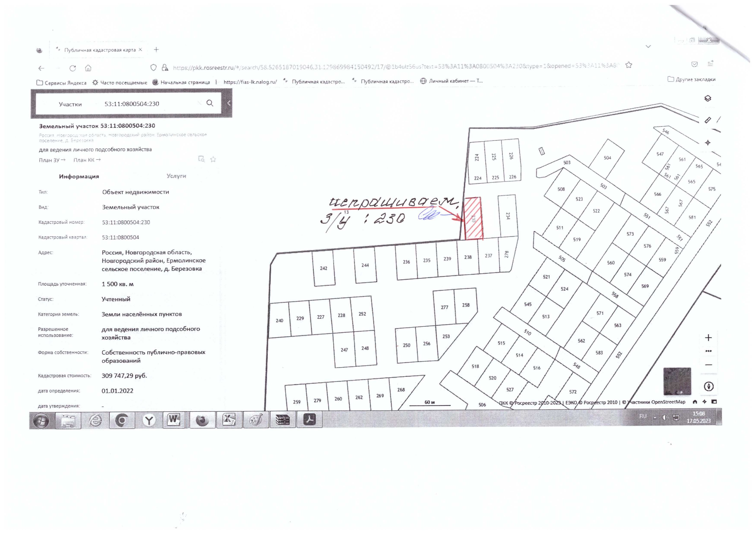

Муниципальная газета «Ермолинский вестник».
Учредитель – Совет депутатов
Ермолинского сельского поселения
Главный редактор А.А.Козлов
тел. 747-502, тел./факс 747-774.
Адрес редакции и издателя: 173517, Новгородская обл.,
Новгородский р-н., д. Ермолино, д.31
Подписано к печати 18 мая 2023 года
Тираж 10 экземпляров Бесплатно

